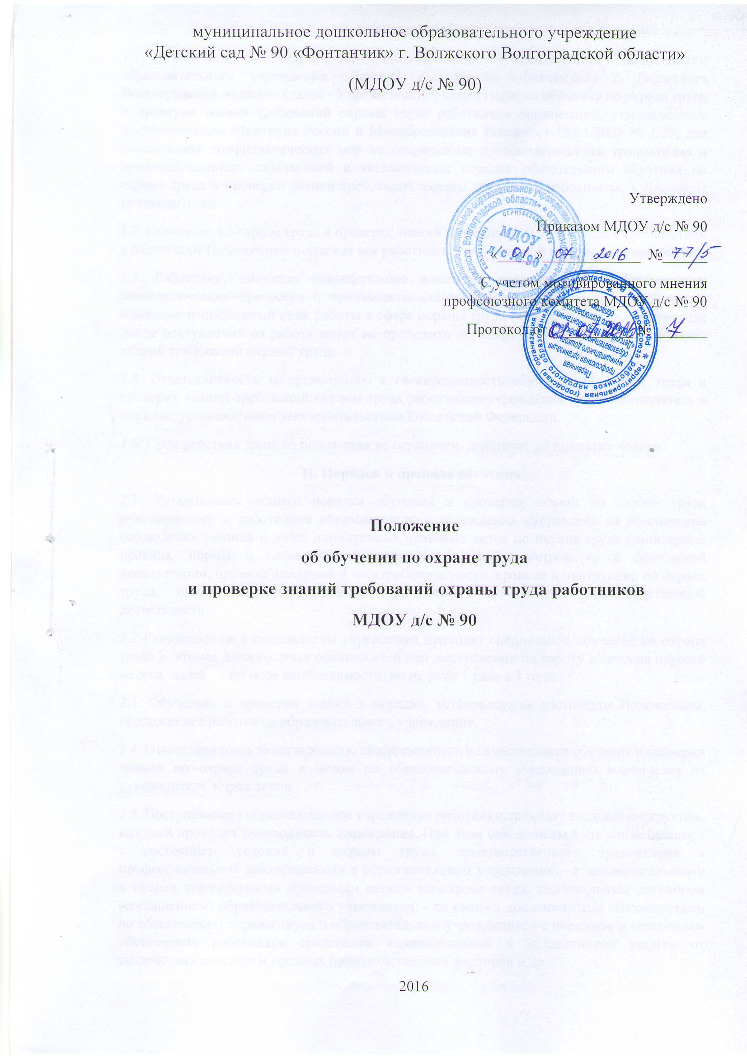

I. Общие положения.
1.1. Настоящее Положение разработано для муниципального дошкольного образовательного учреждения «Детский сад № 90 «Фонтанчик» г. Волжского Волгоградской области» (далее - Учреждение) с учетом Порядка обучения по охране труда и проверки знаний требований охраны труда работников организаций, утвержденного постановлением Минтруда России и Минобразования России от 13.01.2003 № 1/29, для обеспечения профилактических мер по сокращению производственного травматизма и профессиональных заболеваний и устанавливает порядок обязательного обучения по охране труда и проверки знаний требований охраны труда всех работников, в том числе руководителей.
1.2. Обучению по охране труда и проверке знаний требований охраны труда в соответствии с настоящим Положением подлежат все работники учреждения, в том числе руководитель.
1.3. Работники, имеющие квалификацию инженера (специалиста) по безопасности технологических процессов и производств или по охране труда, а также работники, имеющие непрерывный стаж работы в сфере охраны труда не менее 5 лет, в течение года после поступления на работу могут не проходить обучение по охране труда и проверку знаний требований охраны труда.
1.4. Ответственность за организацию и своевременность обучения по охране труда и проверку знаний требований охраны труда работников учреждения несет работодатель в порядке, установленном законодательством Российской Федерации.
1.5. Срок действия данного положения не ограничен, действует до принятия нового
II. Порядок и правила обучения.
2.1. Установление общего порядка обучения и проверки знаний по охране труда руководителей и работников образовательного учреждения направлено на обеспечение соблюдения законов и иных нормативных правовых актов по охране труда (санитарные правила, нормы и гигиенические нормативы, правила устройства и безопасной эксплуатации, правила пожарной и электробезопасности, правила и инструкции по охране труда, организационно-методические документы) в процессе производственной деятельности.
2.2 Руководители и специалисты учреждения проходят специальное обучение по охране труда в объеме должностных обязанностей при поступлении на работу в течение первого месяца, далее — по мере необходимости, но не реже 1 раза в 3 года.
2.3. Обучению и проверке знаний в порядке, установленном настоящим Положением, подлежат все работники образовательного учреждения.
2.4. Ответственность за организацию своевременного и качественного обучения и проверки знаний по охране труда в целом по образовательному учреждению возлагается на руководителя Учреждения.
2.5. Поступившие в образовательное учреждение работники проходят вводный инструктаж, который проводит руководитель Учреждения. При этом они должны быть ознакомлены: - с состоянием условий и охраны труда, производственного травматизма и профессиональной заболеваемости в образовательном учреждении; - с законодательными и иными нормативными правовыми актами по охране труда, коллективным договором (соглашением) образовательного учреждения; - со своими должностными обязанностями по обеспечению охраны труда в образовательном учреждении; - с порядком и состоянием обеспечения работников средствами индивидуальной и коллективной защиты от воздействия опасных и вредных производственных факторов и др.
2.6. Вводный инструктаж по охране труда проводится по утвержденной в учреждении программе, разработанной на основании законодательных и иных нормативных правовых актов Российской Федерации с учетом специфики деятельности организации.
2.7. Кроме вводного инструктажа по охране труда проводятся первичный инструктаж на рабочем месте, повторный, внеплановый и целевой инструктажи. Первичный инструктаж на рабочем месте, повторный, внеплановый и целевой инструктажи проводит непосредственный руководитель работ, прошедший в установленном порядке обучение по охране труда и проверку знаний требований охраны труда. Проведение инструктажей по охране труда включает в себя ознакомление работников с имеющимися опасными или вредными производственными факторами, изучение требований охраны труда, содержащихся в локальных нормативных актах организации, инструкциях по охране труда, технической, эксплуатационной документации, а также применение безопасных методов и приемов выполнения работ. Инструктаж по охране труда завершается устной проверкой приобретенных работником знаний и навыков безопасных приемов работы лицом, проводившим инструктаж. Проведение всех видов инструктажа регистрируется в соответствующих журналах (в установленных случаях — в наряде-допуске на производство работ) с указанием подписей инструктируемого и инструктирующего, а также даты проведения инструктажа.
2.8. Внеочередная проверка знаний по охране труда работников образовательного учреждения проводится независимо от срока проведения предыдущей проверки: - при введении в действие в образовательном учреждении новых или переработанных (дополненных) законодательных и иных нормативных правовых актов по охране труда; - при замене оборудования, требующего дополнительных знаний по охране труда обслуживающего персонала; - при назначении или переводе на другую работу, если новые обязанности требуют от педагогических работников дополнительных знаний по охране труда (до начала исполнения ими своих обязанностей); - по требованию государственной инспекции труда субъекта Российской Федерации при установлении недостаточных знаний; - после аварий, несчастных случаев, а также при нарушении работниками требований нормативных правовых актов по охране труда; - при перерыве в работе в данной должности более одного года.
2.9. Непосредственно перед очередной (внеочередной) проверкой знаний по охране труда работников организуется специальная подготовка с целью углубления знаний по наиболее важным вопросам охраны труда (краткосрочные семинары, беседы, консультации и др.). О дате и месте проведения проверки знаний работник должен быть предупрежден не позднее, чем за 15 дней.
III. Организация порядка обучения и проверки знаний по охране труда педагогических работников учреждения.
3.1. Для проведения проверки знаний по охране труда работников в образовательном учреждении приказом (распоряжением) руководителя учреждения создается комиссия по проверке знаний.
3.2. В состав комиссии по проверке знаний по охране труда работников и специалистов образовательного учреждения включаются руководители служб охраны труда, государственные инспекторы по охране труда (по согласованию с ними), представители профсоюзного комитета, а в случаях проведения проверки знаний совместно с другими надзорными органами представители этих органов (по согласованию с ними).
3.3. Конкретный состав, порядок и форму работы комиссии по проверке знаний определяет руководитель образовательного учреждения.
3.4. Члены комиссии по проверке знаний должны иметь документ, удостоверяющий их полномочия. Они должны пройти проверку знаний по охране труда в вышестоящих территориальных комиссиях по охране труда.
3.5. Комиссия по проверке знаний состоит из председателя, заместителя, председателя (в необходимых случаях), секретаря и членов комиссии. Проверку знаний по охране труда комиссия может проводить в составе не менее трех человек.
3.6. Работа комиссии по проверке знаний осуществляется в соответствии с графиком, утвержденным руководителем образовательного учреждения. Лица, проходящие проверку знаний, должны быть ознакомлены с графиком.
3.7. Проверка знаний по охране труда работников образовательного учреждения проводится с учетом их должностных обязанностей по охране труда, а также по тем нормативным актам по охране труда, обеспечение и соблюдение которых входит в их служебные обязанности.
3.8. Перечень, контрольных вопросов для проверки знаний по охране труда работников образовательного учреждения разрабатываются на основе Примерного перечня вопросов.
3.9. Результаты проверки знаний по охране труда работников образовательного учреждения оформляются протоколами к настоящему Положению. Протоколы подписываются председателем и членами комиссии, принимавшими участие в ее работе, и сохраняются до очередной проверки знаний.
3.10. Лицам, прошедшим проверку знаний по охране труда, выдаются удостоверения за подписью председателя комиссии, заверенные печатью образовательного учреждения.
3.11. Работники образовательного учреждения, не прошедшие проверку знаний по охране труда из-за неудовлетворительной подготовки, обязаны в срок не позднее одного месяца пройти повторную проверку знаний. Вопрос о соответствии занимаемой должности педагогических работников не прошедших проверку знаний по охране труда решается руководителем учреждения в установленном порядке.
3.12. Удостоверения о проверке знаний по охране труда действительны на всей территории России, в том числе для работников, находящихся в командировке.
3.13. В период между очередными проверками знаний в образовательном учреждении могут проводиться целевые мероприятия (лекции, тематические курсы и т.п.) по повышению уровня знаний по актуальным вопросам охраны труда.
3.14. Обучение по вопросам охраны труда работников и специалистов образовательного учреждения проводится по программе, разработанной и утвержденной учреждением в соответствии с типовыми программами.
3.15. Контроль за своевременным проведением проверки знаний по охране труда работников образовательного учреждения осуществляется специалистами по охране труда органов управления образованием и государственной инспекцией труда.

СОГЛАСОВАНО
Протокол общего собрания трудового коллектива
МДОУ д/с № 90 от __________________ №_______

